

大学生创新训练项目
立项申请书

项目编号: _
项目来源：教师拟报题目类□ 自主探索类
校企合作类□ 滚动支持类□
项目名称: “墨影”——基于深度学习的水墨画创作交流平台
项目名称（英文）： ShadowInk ;
项目依托学院： 软件学院 ;
项目负责人： 程元 ;
联系电话： 18810339563 ;
E-mail： cy1818cy@bupt.edu.cn
指导教师： 孙艺 ;
E-mail： sunyisse@bupt.edu.cn
起止年月： 2018年5月至2019年4月

填报时间：2018年 5月
填写说明
- 本申请书所列各项内容均须实事求是，认真填写，表达明确严谨，简明扼要。
- 申请书首页只填写项目负责人，“项目编号”一栏不用填写。
- 申请书为大16开本（A4），左侧装订成册。可在网上下载、自行复印或加页，但格式、内容、大小均须与原件一致。
- 负责人所在学院认真审核后，签署意见后，将申请书（一式两份）报送教务处实践科。

一、基本情况
项目名称 | “墨影”——基于深度学习的水墨画创作交流平台
项目类别  （类别说明见立项指南） | □智能硬件、□智慧生活、□数字娱乐、□通信网络、□医疗健康 、信息服务、人工智能、教育文化、□房产家居、□公益创业、□理论研究、  □其他_____________
项目负责人 | 程元 |  | 学号 |  | 2016211961 |  | 所在学院 |  | 软件学院 |  | 联系电话 | 18810339563
 |  |  |  |  |  |  | 班级 |  | 2016211502 |  | 邮箱 | cy1818cy  @bupt.edu.cn
指导教师 | 孙艺 |  | 职称 |  | 高级工程师 |  | 所在学院 |  | 软件学院 |  | 联系电话 | 18911815875
 |  |  |  |  |  |  |  |  |  |  | 邮箱 | sunyisse  @bupt.edu.cn
项目关键字 | 深度学习、图像处理、图像风格迁移、水墨画、移动开发、人工智能
项目成员  基本信息 | 姓名 | 性别 |  | 所在学院 |  | 所在专业 |  | 班级 |  | 学号 |  | 联系方式
项目成员  基本信息 | 程元 | 男 |  | 软件学院 |  | 软件工程 |  | 2016211502 |  | 2016211961 |  | 18810339563
项目成员  基本信息 | 王洲栋 | 男 |  | 软件学院 |  | 软件工程 |  | 2016211502 |  | 2016211962 |  | 18110022122
项目成员  基本信息 | 徐朗朗 | 男 |  | 软件学院 |  | 软件工程 |  | 2016211502 |  | 2016211965 |  | 13261801199
项目成员  基本信息 | 卢弘民 | 男 |  | 软件学院 |  | 软件工程 |  | 2016211502 |  | 2016211964 |  | 13261788877
项目成员  基本信息 | 郭书含 | 女 |  | 数字媒体与设计艺术学院 |  | 数字媒体技术 |  | 2016211602 |  | 2016212103 |  | 13011215655
团队主要成  员介绍 | 程元，软件工程专业，精通c++等，擅长算法设计和程序开发，主要负责项目统筹管理、任务分配和整体开发；  王洲栋，软件工程专业，精通c++和python语言，对深度学习领域有广泛学习，主要负责深度学习模块的设计和开发；  徐朗朗，软件工程专业，精通python语言，在水墨画方面有独到见解，主要负责服务器端逻辑设计和和代码编写；  卢弘民，软件工程专业，精通java语言，有移动开发经验，主要负责前端开发、服务器维护和业务逻辑设计；  郭书含，数字媒体艺术专业，擅长html5/css开发，同时对图像处理方面的深度学习领域有强烈兴趣，主要负责界面设计和图像处理方面的技术指导。
指导教师承担科研课题情况 | ios服装图像自动取色及抠图软件开发  中航信离港值机座位分配管理系统  智能化楼宇视频及门禁控制应用系统开发  无限基于目的IP地址选择转发模式及相关需求对外合作项目  广东移动BAS及相关需求开发项目  HP EDS相关需求对外合作项目  FCoE写作一期、二期开发项目
指导教师对本项目的支持情况

二、立项依据
- 项目创意来历及项目意义
1.1 项目背景
水墨画是中华文化的优秀艺术传统，它有着悠久而辉煌的历史。水墨画是中国文化的重要组成部分，根植于民族文化土壤之中。它不单纯拘泥于外表形似，更强调神似。它以毛笔、水墨、宣纸为特殊材料，具有高度的概括力与想象力，这种出色的技巧与手段，不仅使中国传统绘画独具艺术魄力，而且日益为世界现代艺术所借鉴吸收。
艺术的延续在于不断的继承和创新。在20世纪的工业文明进程中，因社会的发展，审美意识的改变，以及受西画的影响，水墨画发生了很大的变革，这一时期的水墨画被称之为现代水墨画。
在中国绘画史上，绘画始终是随着社会的发展而发展的。整个社会的发展，推动和决定着绘画发展的总趋势，这是绘画发展的一条客观规律。而在互联网时代，现代水墨画与“互联网+”的结合使得现代水墨画孕育了一个产业， 一个既能继承和发扬传统文化又能产生巨大经济和社会效益的特色文化创意产业。这一产业在广义上隶属于文化创意产业。
文化创意产业（Cultural and Creative Industries，CCI），是一种在经济全球化背景下产生的以创造力为核心的新兴产业，强调一种主体文化或文化因素依靠个人（团队）通过技术、创意和产业化的方式开发、营销知识产权的行业。
文化创意产业主要包括广播影视、动漫、音像、传媒、视觉艺术、表演艺术、工艺与设计、雕塑、环境艺术、广告装潢、服装设计、软件和计算机服务等方面的创意群体。
文化创意产业被认为是21世纪全球最有前途的产业之一，有着巨大经济效益和社会效益，世界各国政府都对这一产业的发展给予了特别关注和高度重视。近年来，我国文化创意产业的效益日益明显。2010年文化创意产业增加值达8400亿元左右，快于同期GDP现价增长速度3.2个百分点。2012年，我国文化创意产业增加值更达到了11600亿元，文化创意产业增加值占GDP的比重约为2.75%。
在互联网时代，“互联网+”是互联网形态演进及其催生的经济社会与文化艺术发展的新形态，它代表一种先进的生产力，改变了传统的传播模式，不仅为现代水墨画创造了一个全新的传播空间，带来现代水墨画传播载体的数字化革命，同时将影响大众对传统中国画的认知，从深层推动中国画艺术形态的演变。
一方面，我们希望通过互联网，使传统文化与产业结合，让文化推动产业，让产业传播艺术。
另一方面，我们希望使水墨画更贴近人们的生活。从阳春白雪到下里巴人，从艺术家的雅兴到普罗大众的爱好，从名山名水到身边的风景，从画廊中出来、到每一个人的手机里去。
在这个转变过程中，一个作为平台和媒介的APP必不可少，而手机的智能化发展以及深度学习技术的出现，给了我们灵感。这就是我们项目的背景。

1.2 项目概况
手机随身携带并且能随时拍照记录身边的风景，而深度学习技术能够通过训练神经网络的方式学习“水墨画”的绘制方式，将一张普通的风景图转化为水墨画风格。通过这种方式，即使从未接触过水墨画的人也能将身边的风景以水墨画的形式体现出来，体会到水墨画的神韵。这是APP的核心技术亮点，围绕这个核心，我们针对不同客户群体的需求提供了不同的功能。
对于普通用户，通过自己的手机就能将身边的风景转化为名家风格的水墨画，同时分享给大家一起欣赏；还能看到各种关于传统艺术文化领域的资讯，并参与话题的交流。
对于初学者和想要入门水墨画的学生，APP上提供一个在线教育平台，用户既可以钻研名家的名作，也能通过深度学习模块的辅助，得到更多可供临摹的样本，或者在线与名家、学者一对一交流，或者在应用中对自己的绘画水平进行评分、定级，或者参加比赛，获得荣誉和奖金。
对于当今的水墨画爱好者和学习者来说，他们当今的交流平台大多是在线下。随着互联网时代的发展，对一个能够分享自己画作、交流作画技巧的网上平台的需求显然也绝不缺少。因此APP中提供了各种功能，使得用户可以将自己的作品向大众展示，得到专家、学者的肯定，或者与志同道合的朋友互相交流学习。也希望能促进水墨画文化的交流传播。
对于中国传统艺术行业的从业者，包括商家和艺术家，app提供一个商品定制、设计、售卖和委托的平台，以解决线下市场中定制自由度低等问题，以艺术推动产业，以产业传播艺术。

1.3 国内外研究现状
图像风格迁移是深度学习中图像处理领域比较新兴的技术，最早在2015年的论文Texture Synthesis Using Convolutional Neural Networks中给出了利用深度学习方法计算图片纹理特征的算法，A Neural Algorithm of Artistic Style一文中给出了具体的程序实现。在16年的论文Fast Patch-based Style Transfer of Arbitrary Style中对该算法进行了改进，将风格特征最终降维到一个简单层上，从而大大加快了图片转换的速度（从数十分钟到几小时一张降低到几秒钟一张），使得工程上的使用成为了可能。

1.4 市场上相似应用对比
在图像处理方面，目前国内市场上大多数app都只有简单的添加滤镜功能；有一款名为Prisma的应用与我们的创作功能比较类似，它可以根据预设的几种风格将用户的照片“油画化”，如变为梵高的《星空》风格等。该应用只提供了转换功能，不算是一个完整的软件，相当于是“图像风格迁移”新技术的用户demo。
在文化交流方面，截止立项时市场上完全没有与水墨画相关的app，无论是创作还是交流分享平台。有一款名为“墨池书法”的app在书法领域与我们的定位相似，提供碑帖阅览、书法视频、书友社区等功能，界面简洁、功能完善，值得我们借鉴。

- 项目研究主要内容
2.1 研究目标
- 在本地实现基于深度学习风格迁移的算法，并进行测试和优化。
- 搭建与配置服务器环境。
- 开发具有图形界面的手机app。
- 测试和优化用户体验。

2.2 项目创新点及特色
(1) 在艺术方面：
其一，在水墨画教育和学习过程中，想要临摹大师的作品，可能会被现存的作品数量所限制，如徐悲鸿在画马的领域造诣颇深，但《八骏图》独一无二，临摹样本较少，想要领悟其中的精髓比较困难，使得现代人的学习难度较大。而我们的神经网络可以快速地学习《八骏图》中的大部分风格和构图特征，并生成出大量类似风格的画作，让“徐悲鸿”画任何一匹马，作为水墨画教育的参考和辅助材料。
其二，画家一定都想把自己优秀的作品展示给亲友，或者向大众传播。作为展示自己画作的方式，线下举办个人画展成本高、耗费精力。而我们的app上提供线上画展的方式，利用互联网+的天然特性进行分享、交流。同时与拍卖、商品等功能联动，也能反向地增加应用的流量和传播途径，以艺术推动产业，以产业传播艺术。
其三，传统的水墨画欣赏和评价讲究“一曰气韵生动、二曰骨法用笔、三曰应物象形、四曰随类赋采、五曰经营位置、六曰传移模写”，颇有讲究。当画家创作出自己满意的作品时，或者学习者完成一幅画作时，往往较难找到专业人士对画作进行点评。我们的app中可以提供一个平台，让当代艺术家认证入驻平台，免费或收费地进行作品的点评、指导、讲座、一对一交流；此外，利用机器学习的函数拟合算法可以实现一个评价系统，从多个维度对用户上传的画作进行打分，可以作为评价的参考。
(2) 在商品方面：
对于对艺术感兴趣的普通用户，局限于绘画工具、绘画水平等因素，没有创作出优秀水墨画的能力；
对于水墨画爱好者，对于自己的画作，想要装裱画作、印制带有自己画作的折扇、T恤等，只能自己联系厂商，成本较高；
对于厂商，在水墨画及周边制品方面，没有大规模的订单和用户，生产成本较高。
我们的app可以提供一个平台，让普通用户领略水墨画的魅力，让水墨画爱好者实现自己的梦想，让生产厂商获得更高的利润。

2.3 最终作品主要功能
根据上面的需求分析，我们的项目产品主要分为五个模块：创作、交流、分享、教育和商品。
1. 创作模块：
创作模块是我们应用的亮点和技术核心，也是吸引用户的流量入口。
使用手机拍摄照片或上传图片，软件会进行必要的裁剪、色彩调整等，然后利用深度学习模型将图片绘制成水墨画，这个过程在用户端可以一键生成，也可以定制画作的风格和流派。如果对生成的画作满意，可以加入用户的图库，当然也可以拍照上传自己在宣纸上的作品。
2. 交流模块：
提供话题、论坛以及社区三个页面，话题板块中包括各种新闻、资讯、热点等文章，用户可以在文章下方的评论区讨论；论坛上可以自由发帖，给摄影和水墨画的爱好者一个自由分享交流经验的平台；社区类似于“微信朋友圈”，用户可以发送文字、图片或视频，并点赞、评论、转发等。
对于艺术家和水墨爱好者，我们提供一对一交流渠道、拍卖和比赛等功能，在下面的模块中体现。
3. 分享模块：
提供各大主流社交平台的分享接口，方便用户向大众展示作品；用户可以直接单张地展示一幅作品，也可以举办“线上个人画展”：从图库中选取想要分享的作品，再加上文字、封面等，app会动态生成一个个人画展的页面用于分享。
4. 教育模块：
提供名画查阅、名师指导、评价评级、比赛四个系统。“名画查阅”在应用后台建立一个名家名画的数据库，用户可以检索、阅览名家的画作作为绘画的参考，对于需要版权的内容，可以设置收费。“名师指导”提供一个平台，让当代艺术家认证入驻平台，免费或收费地进行作品的点评、指导、讲座、一对一交流。“评价评级”利用机器学习算法打造一个对图画的评价系统，在“气韵生动、骨法用笔、应物象形、随类赋采、经营位置、传移模写”等方面对用户的画作进行参考评分。此外，对于青少年学习者，可以与人工专家合作打造一个艺术评级体系，对学习者的水平进行量级评定，并颁发证书。“比赛”模块可以承办一些线下的比赛，利用互联网的流通性进行文化宣传；也可以自己举办比赛，通过设置奖金和奖状的方式让用户对水墨画有更强的参与度。
5. 商品模块：
我们在app端主要提供一个平台，分别给生产者（厂商、私人手工制作者）、设计者（画家、服装设计师、装饰设计师等）、消费者提供注册和发布消息的通道。然后在主页上分条显示所有信息，并可以根据地点、价格、分类等方式排序。用户看到感兴趣的信息后，就可以通过app中提供的私聊界面进行C2C的交流和交易。

- 计划效果图
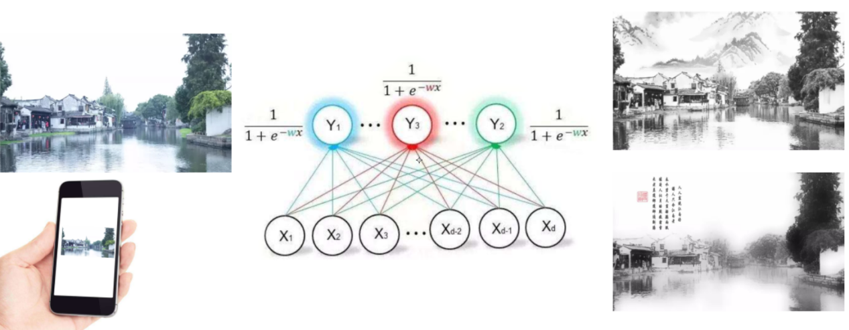
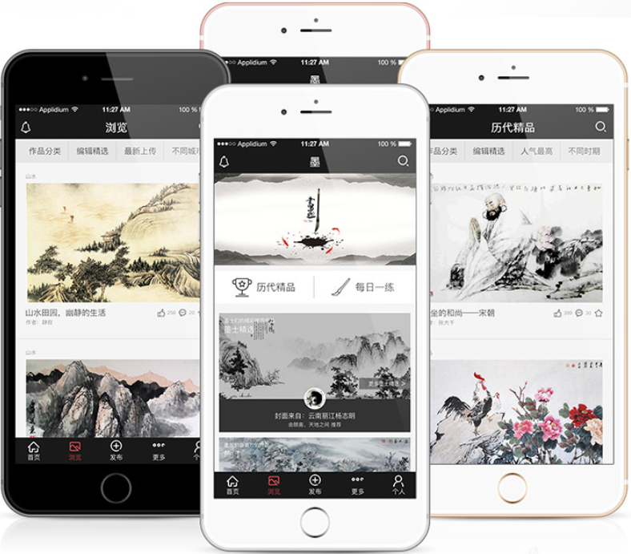
（素材来自网络，不代表最终设计效果）

4.作品的目标呈现形式
4.1作品的主要技术路线
我们的前端采用Saas模式，用html5和nodejs语言结合java实现安卓平台app的开发，如果时间和技术允许再移植到ios平台；后端服务器上用sqlite数据库实现用户信息的存储、更新和维护；深度学习核心程序预计主要基于pycaffe库，为了提升效率，由python和c++开发，在学校提供的ubuntu系统服务器上运行。深度学习核心程序的输入包括用户上传的风景图、预训练用的海量水墨画图、预训练的vgg卷积神经网络模型。
前段与后端的交互采用C/S架构，客户端与服务器之间一一建立socket连接，服务器端实现并发响应。

4.2作品的核心技术关键流程图
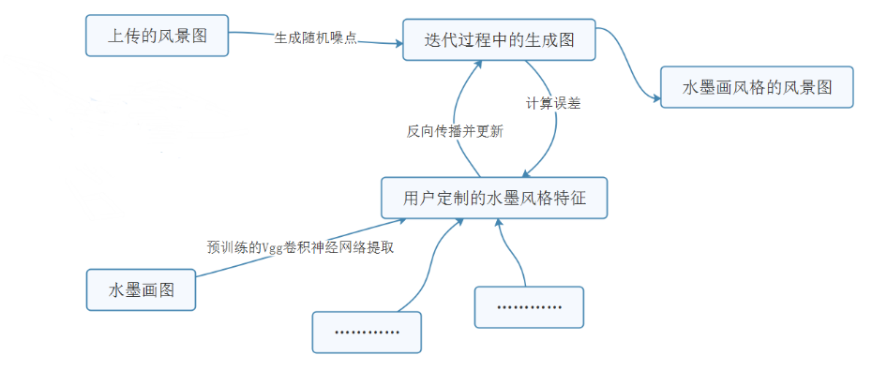
三、经费概算（单位：元）
（一）项目总经费： 16000元
（二）经费分项预算：附《北京邮电大学大学生创新性实验计划项目经费预算表》

四、成员分工
姓名 | 项目前期调研学习情况 | 任务分工 | 签字
程元 | 算法设计和程序开发 | 项目统筹管理、任务分配和整体开发
王洲栋 | c++和python语言，对深度学习领域有广泛学习 | 深度学习模块的设计和开发
徐朗朗 | python语言，在水墨画方面有独到见解 | 服务器端逻辑设计和和代码编写
卢弘民 | java语言，有移动开发经验 | 前端开发、服务器维护和业务逻辑设计
郭书含 | html5/css开发 | 界面设计和图像处理方面的技术指导

五、推荐、评价及审批意见
指导教师意见与承诺：

导师签字：
年 月 日
学院推荐意见：

负责人签字：
学院公章 年 月 日
专家组评价意见：

组长签字：
年 月 日
学校审批意见：

负责人签字：
盖章 年 月 日

北京邮电大学
大学生创新创业训练计划项目经费预算表
支出项目类别 | 支出项目说明 | 支出金额（元） | 测算依据
1、业务费 | 打印费、复印费、装订费、书费、资料费等费用 | 1500 | 程序设计、深度学习、图像处理、算法优化，和水墨画等方面的书籍、视频资料，平均60元/本*5人*5本/人
2、仪器设备购置费 | 购置或试制专用仪器设备，对现有仪器设备进行升级改造等费用 | 3000 | 具有较强计算、摄像、网络通信能力的智能手机一台
3、差旅费 | 开展科学实验（试验）、科学考察、项目调研、学术交流等所发生的外埠差旅费 | 500 | 预计需要前往北京各地拍摄数据集、验证集
4、专项业务费 | 版面费、专利申请及其他知识产权事务等费用 | 10000 | 发表学术论文或软件著作知识产权所需费用
5、其他费用 | 申请ios开发者账号、服务器费用 | 1000 | 个人版ios开发者账号99美金/年；服务器按照400元/年计算
合计（元）
项目负责人签字： 项目指导教师签字：

项目组其他成员签字：

